В программе 1С Рарус Ломбард 4.0 написать обработку для разовой загрузки данных из экселя в простейшие нетиповые документы: «Показатели отчета по залогам и закупкам» и «Показатели ежедневного отчета».
Каждый документ содержит в шапке дату и филиал, в таблице тип показателя и его значение.
В эксель источнике «Ежедневный отчет_по март 18 2 вариант.xlsx» на каждой вкладке указываются данные по филиалу.
В каждой строке таблицы указаны данные на определенную дату. Дата указана в первой колонке.
В остальных колонках указаны показатели, которые требуется заполнить в соответствующий документ (см. ниже).
В документ «Показатели ежедневного отчета» заполняются следующие показатели (если соответствующее поле в документе не указано, то значит названия полей совпадают):
- Входящие звонки от новых клиентов
- Входящие звонки от повторных клиентов
- Неоформ. посетители.
- Не выкупленные залоги, шт. Соответствует пользовательскому полю «Не выкупленные залоги, шт (61 дн.)»
- Не выкупленные залоги, сумма. Соответствует пользовательскому полю «Не выкупленные залоги, сумма (61дн.)»
- Перезалог после 61 дгня, шт.
- Перезалог после 61 дгня, сумма
«Показатели отчета по залогам и закупкам» заполняются следующие показатели:
- Первый залог, шт. Соответствует показателю «Новый залог» в документе.
- Первый залог, сумма. Соответствует «Сумма первых залогов» в документе.
- Повторный залог, шт. Соответствует «Повтор залог» в документе
- Повторный залог, сумма. Соответствует «Сумма повтор залогов» в документе
- Продление в 1-й месяц, шт. Соответствует «Продление в 1-й мес, шт» в документе
- Продление в 1-й месяц, сумма. Соответствует «Продление в 1-й мес, сумма» в документе
- Продление во 2-й месяц, шт. Соответствует «Продление во 2-й мес, шт» в документе
- Продление во 2-й месяц, сумма. Соответствует «Продление во 2-й мес, сумма» в документе
- Первичная скупка, шт. Соответствует «Новые покупки» в документе
- Первичная скупка, сумма. Соответствует «Сумма первых покупок» в документе
- Повторная скупка, шт. Соответствует «» в документе
- Повторная скупка, шт Соответствует «Повтор покупки» в документе
- Выкупленные залоги в 1-месяц, шт. Соответствует «Выкуп-ные залоги в 1-й мес., шт» в документе
- Выкупленные залоги в 1-месяц, сумма. Соответствует «Выкуп-ные залоги в 1-й мес., сумма» в документе
- Выкупленные залоги в 2-месяц, шт. Соответствует «Выкуп-ные залоги во 2-й мес., шт» в документе
- Выкупленные залоги в 2-месяц, сумма. Соответствует «Выкуп-ные залоги во 2-й мес., сумма» в документе
- % Продление в 1-й мес., сумма (1-30дн.). Соответствует «% Продления в 1-й мес.» в документе
- % Продление в 2-й мес., сумма (31-60дн.). Соответствует «% Продления во 2-й мес.» в документе
- % Выкуп-ные залоги в 1-мес., сумма (1-30дн.). Соответствует «% Выкуп-ные залоги в 1-й мес.» в документе
- % Выкуп-ные залоги в 2-мес., сумма (31-60дн.). Соответствует «% Выкуп-ные залоги во 2-й мес.» в документе

Название закладки в эксель определяет соответствующий филиал. Например «Л-1», это значит тот филиал, у которого реквизит сокращенное наименование «ЛМ1»
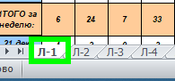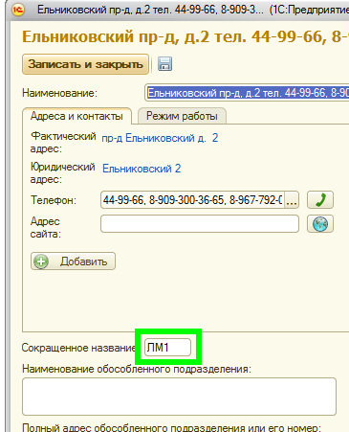
В обработке должен быть выбор определенного филиала. Если филиал не выбран, то значит загружаются сразу по всем возможным филиалам, которые есть в таблице эксель. Если выбран филиал, которого нет в экселе, то соответственно обработка ничего не загружает.
Для разных филиалов соответственно создаются разные документы:
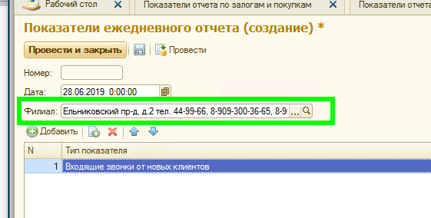

Итоговые поля из экселя должны игнорироваться:
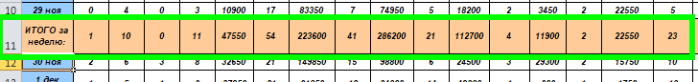

Номера колонок должны определяться автоматически. По каждой вкладке в эксель они совпадают. Выносить в настройки пользователя нет необходимости.
Для считывания ячеек желательно использовать конвертацию в табличный документ, чтобы не требовалась установка экселя.
Документы с пустой таблицей не должны быть сформированы. Для подобных случаев:
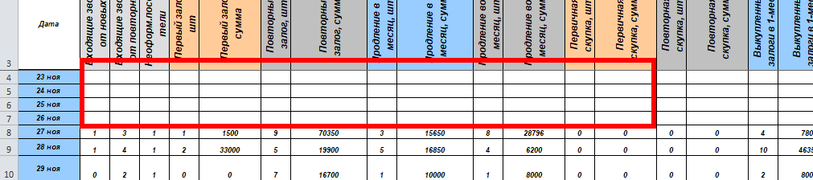
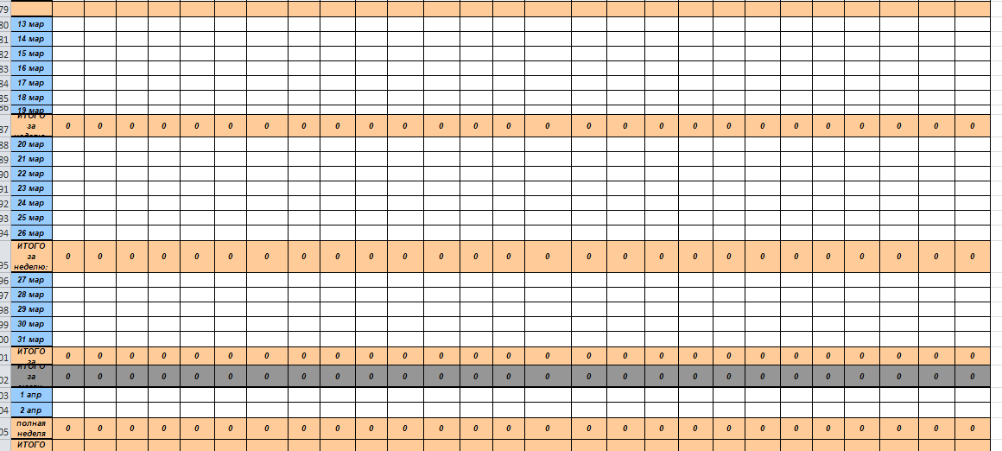
У созданных документов в реквизит комментарий заполнять: #Загружен из эксель#.

Пример вручную заполненного документа, для понимания «масштабности»:
